Lección 21: Compongamos y descompongamos números del 11 al 19
- Hagamos grupos de 10.

Calentamiento: Cuál es diferente: Números del 11 al 20
¿Cuál es diferente?
A
B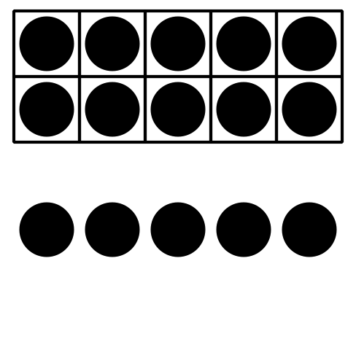
C
D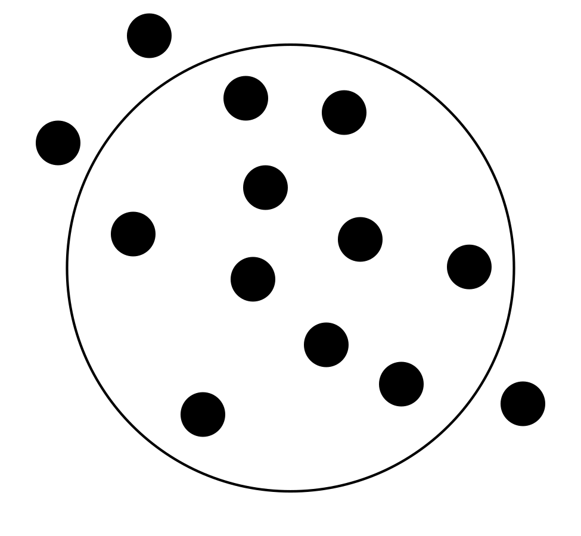

21.1: ¿Dónde se van a sentar?
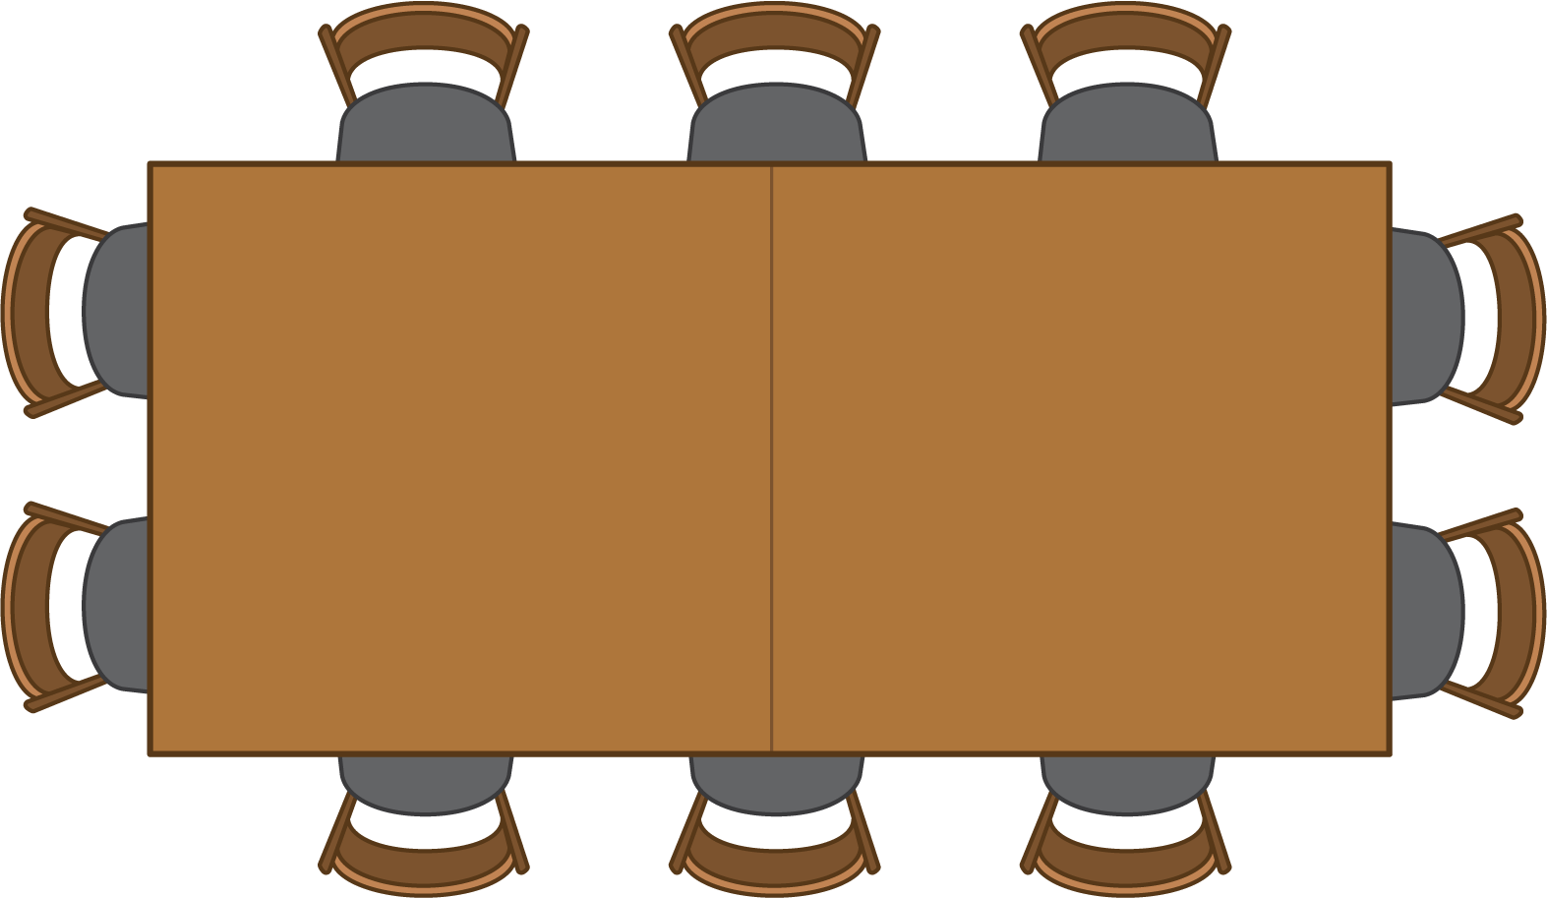

- $\underset{_}{}$
- $+$
- $\underset{_}{}$
- =la _

- $\underset{_}{}$
- $+$
- $\underset{_}{}$
- =la _

- $\underset{_}{}$
- $+$
- $\underset{_}{}$
- =la _

- $\underset{_}{}$
- $+$
- $\underset{_}{}$
- =la _

- $\underset{_}{}$
- $+$
- $\underset{_}{}$
- =la _

- $\underset{_}{}$
- $+$
- $\underset{_}{}$
- =la _

21.2: Terminemos las ecuaciones
- $17=10+\underset{_}{}$
- $19=\underset{_}{}+9$
- $10+\underset{_}{}=14$
- $\underset{_}{}+2=12$
- $11=\underset{_}{}+1$
- $15=10+\underset{_}{}$

21.3: Centros: Momento de escoger
Escoge un centro.
Revuelve y saca
Carrera con números
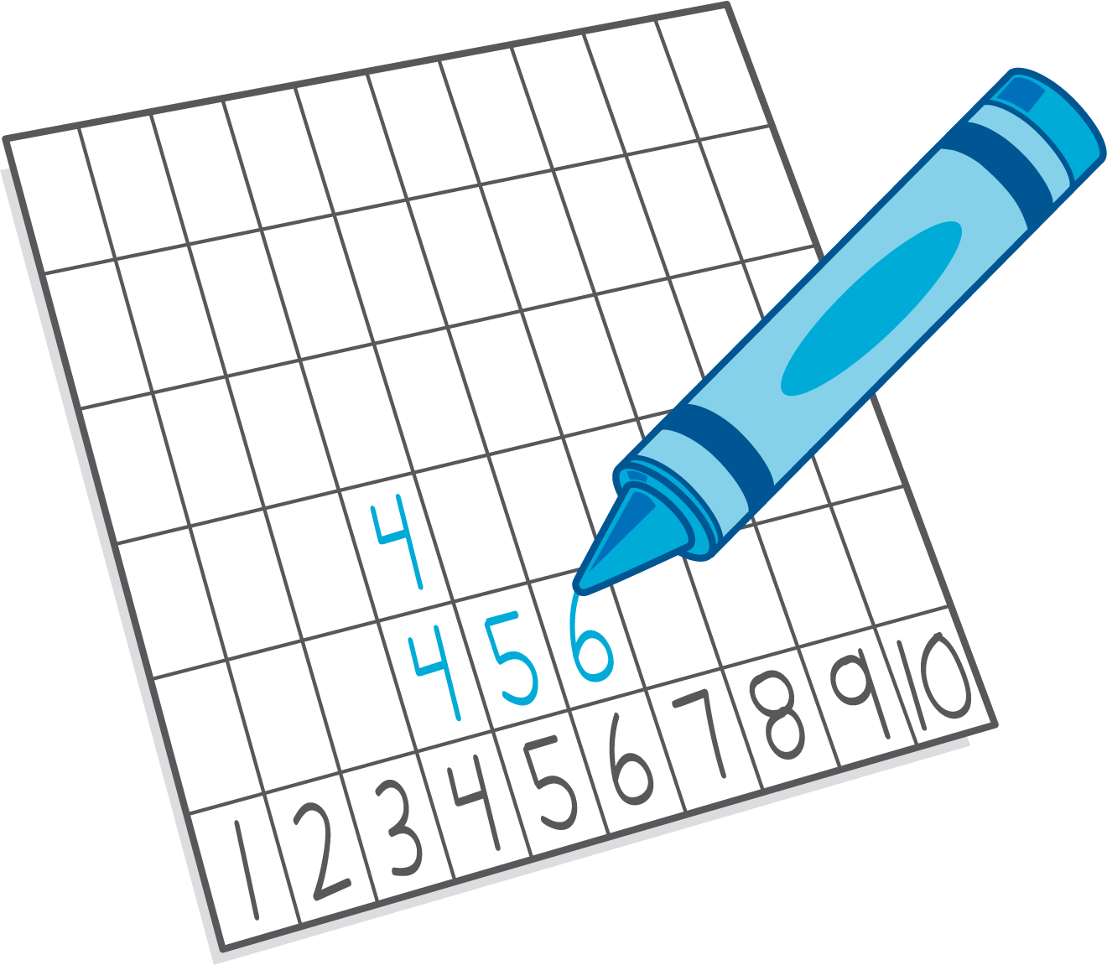
Agarra y cuenta
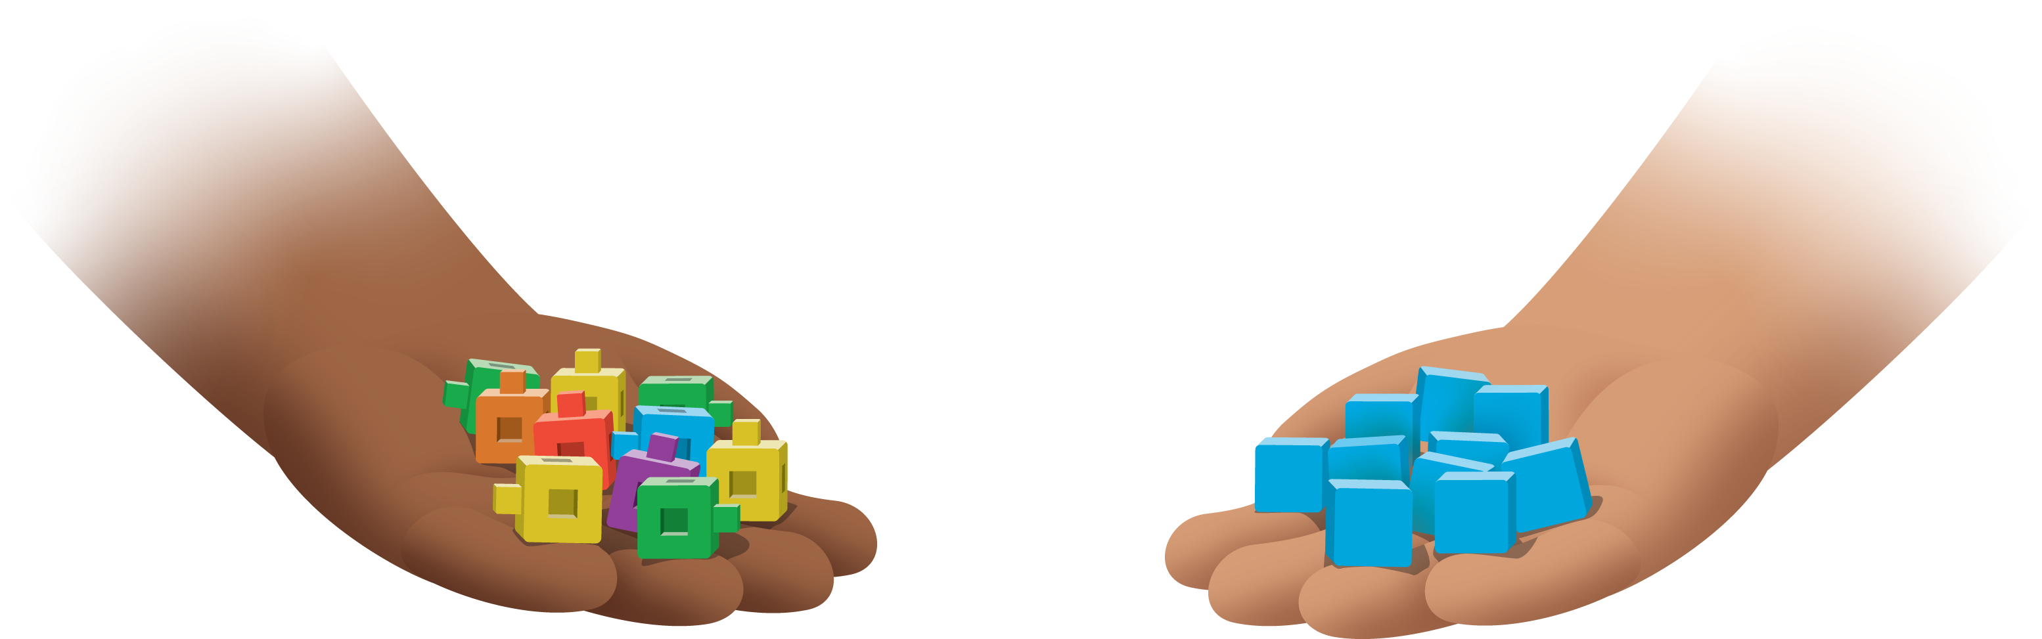
¿Qué hay a mis espaldas?
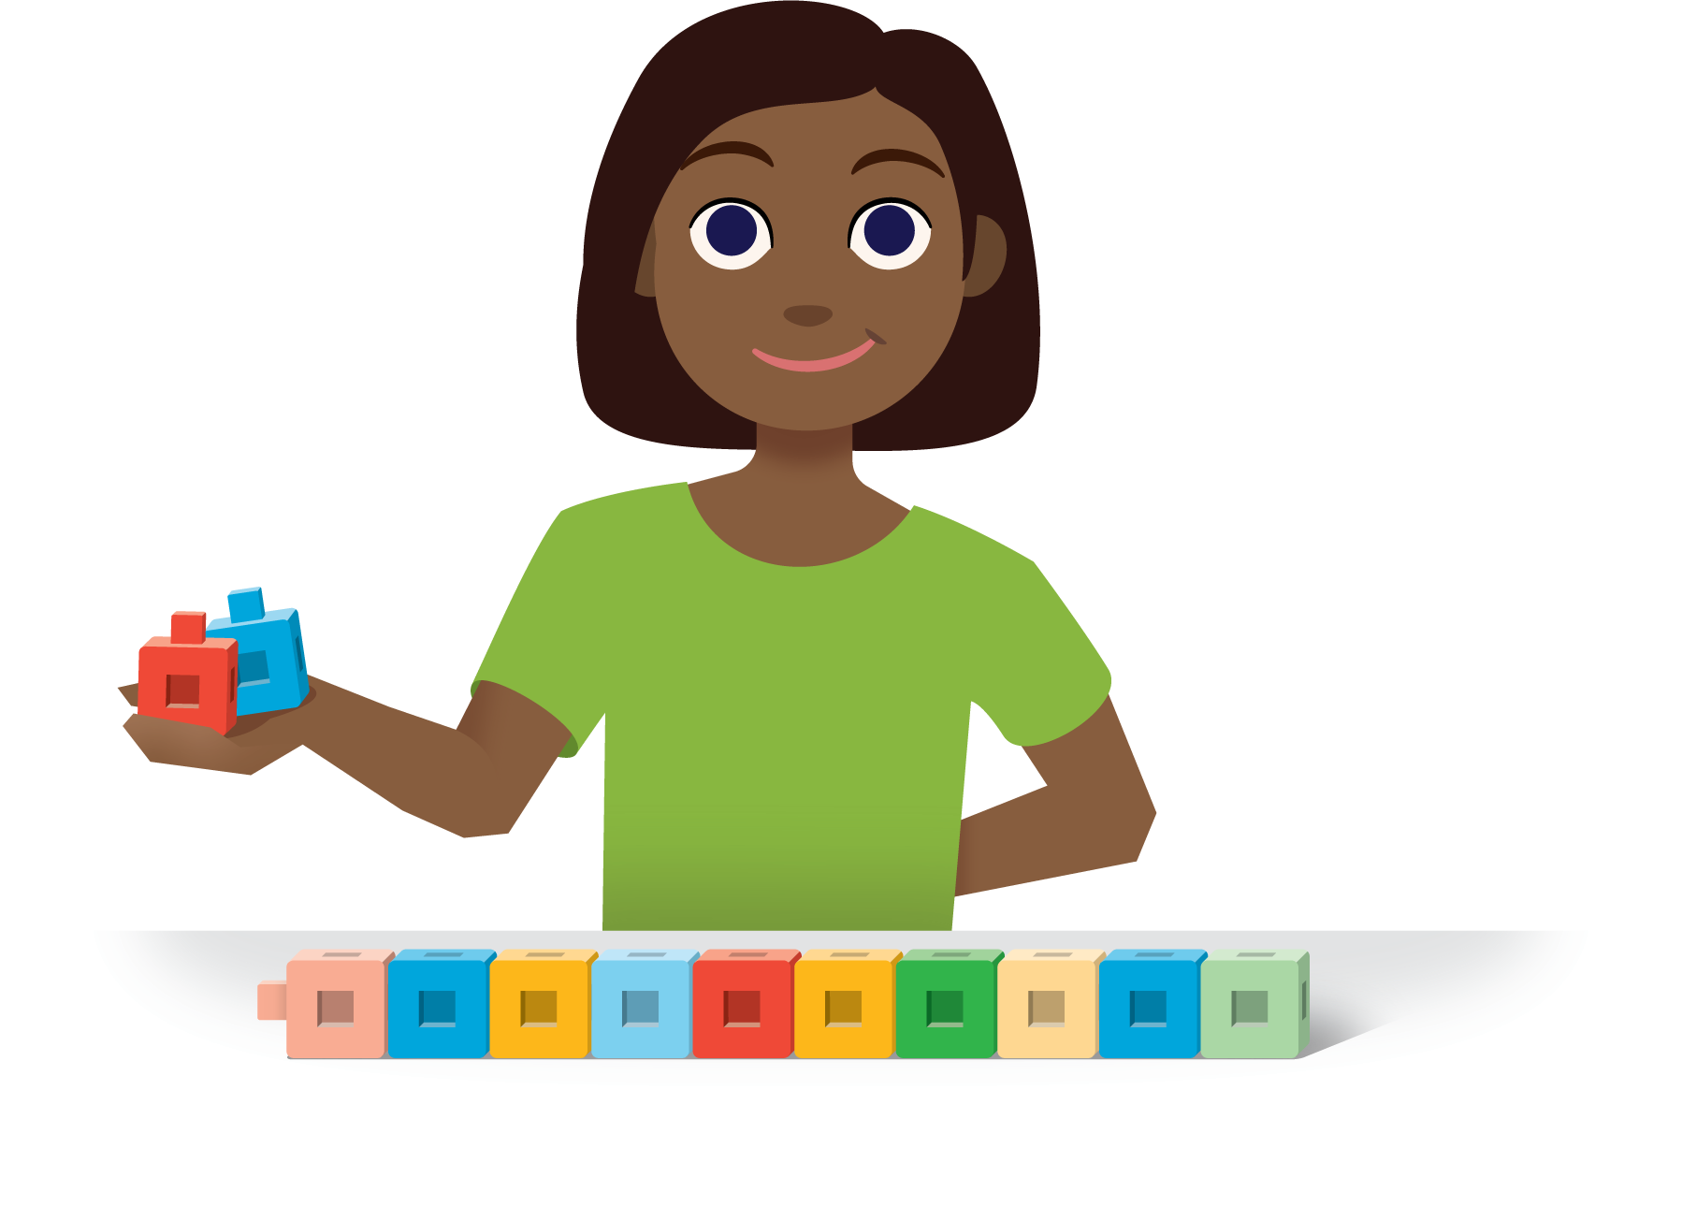
Fichas geométricas
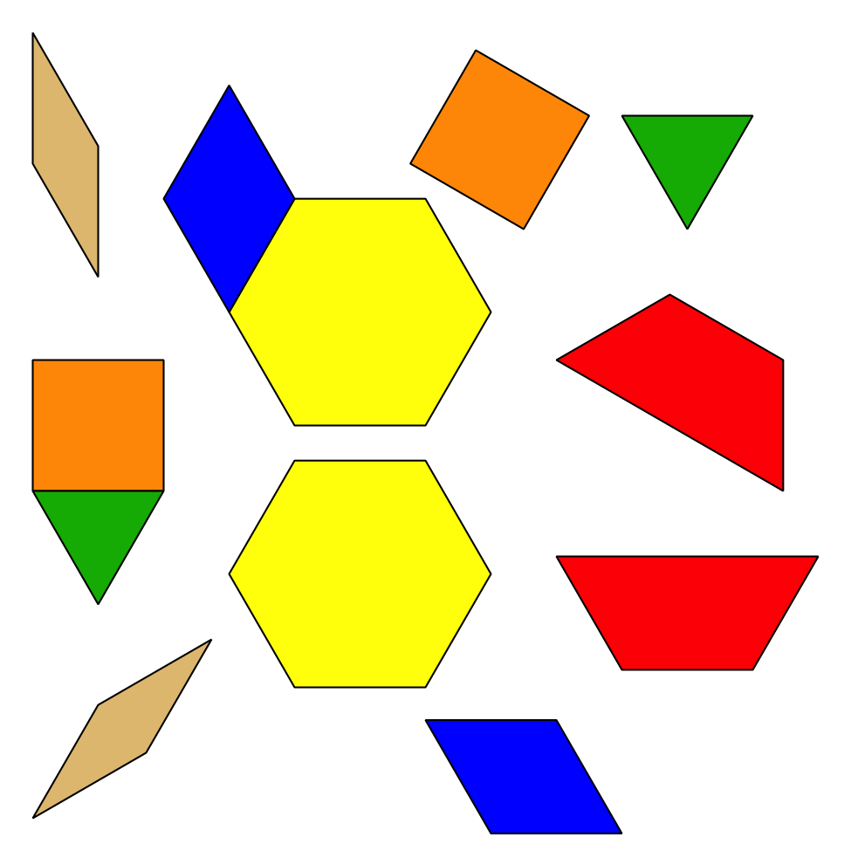

Section Summary
Section Summary
En esta sección, usamos nuestros dedos, objetos, tableros de 10 y dibujos para encontrar todas las maneras de formar 10.
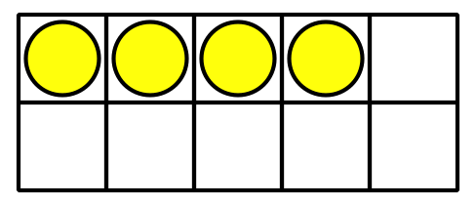
$10=4+6$
$10=9+1$
Averiguamos cuántos más se necesitan para formar 10.
$10=8+\underset{_}{}$
$10=8+\underset{_}{2}$
Mostramos números del 11 al 19 como 10 y algunos más.
$15=10+5$
$10+3=13$
© CC BY 2021 Illustrative Mathematics®

